EVALUACIÓN MÓDULO GIT

UTILIZANDO LA CONSOLA DE COMANDOS

Para resolver este ejercicio, debe haber revisado la lectura y los videos del Módulo GIT.

EJERCICIO

1.- Lee atentamente el siguiente enunciado:

Considerando los conocimientos adquiridos, deberás seguir los pasos indicados a continuación y

finalmente enviar todos los pasos realizados en la consola de comandos con el uso de Git.

2.- Desarrolla todos los pasos que se solicitan a continuación:

1. Deberás crear un directorio y un archivo txt sin texto dentro de él.

2. Comienza a seguir aquel directorio para poder llevar un control de las versiones.

3. Ve el estado de los archivos.

4. Comienza a seguir los archivos y realiza un commit.

5. Muestra el listado de commit.

6. Realiza un cambio en el documento y muestra el estado del seguimiento del archivo .txt.

7. Muestra las diferencias entre el estado actual y el anterior.

8. Agrega los cambios y realiza un commit.

9. Muestra el listado de commit.

10. Realiza otro cambio, revisa las diferencias y restaura el estado anterior.

11. Muestra a través de la consola que información contiene el texto.

12. Finalmente muestra un listado de los commit realizados.

El ejercicio será evaluando, copiando, pegando y compartiendo todo lo que hayas realizado en la

consola de comandos de la siguiente forma:

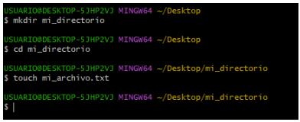

Desarrollo:

